Курсов проект по ООМ „Компютърен магазин“
Кирил Кискинов, ИИ0014, Група 9, Курс 3

Базирано на база данни за компютърен магазин, чрез „reverse engineering“ са създадени UML модели, със следните видове диаграми:
- ER – диаграма от Visual Paradigm:
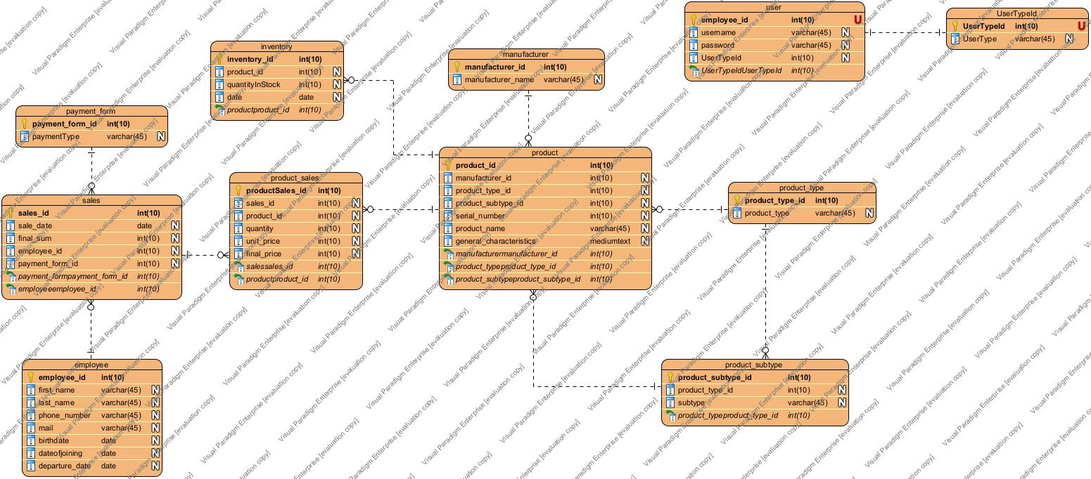
  - ER – диаграма от MySQL:
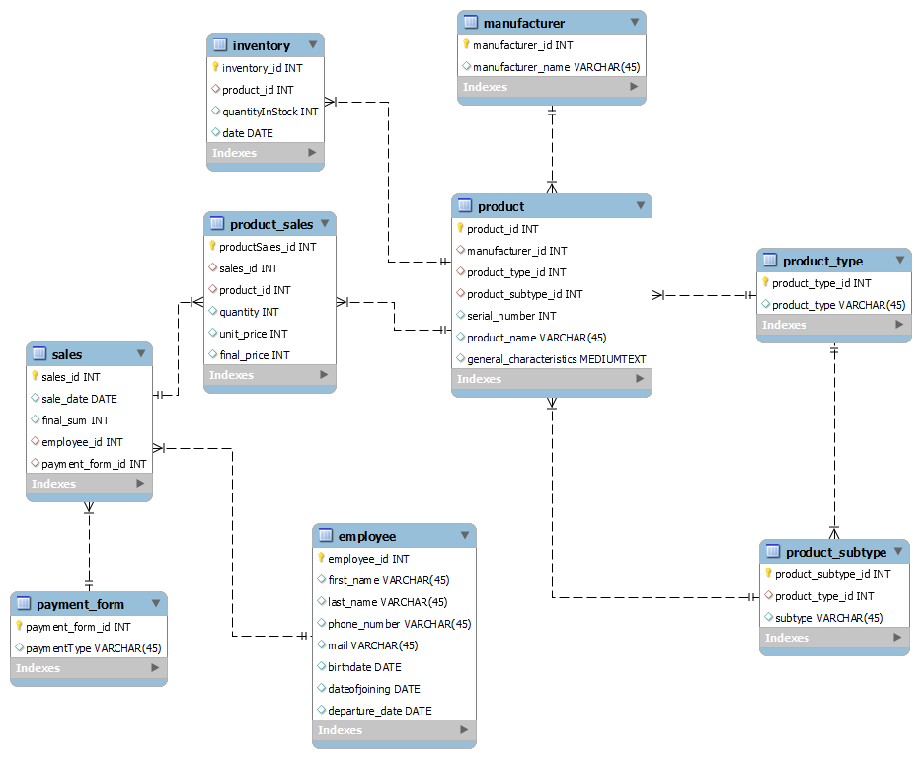
- Диаграма на класовете: 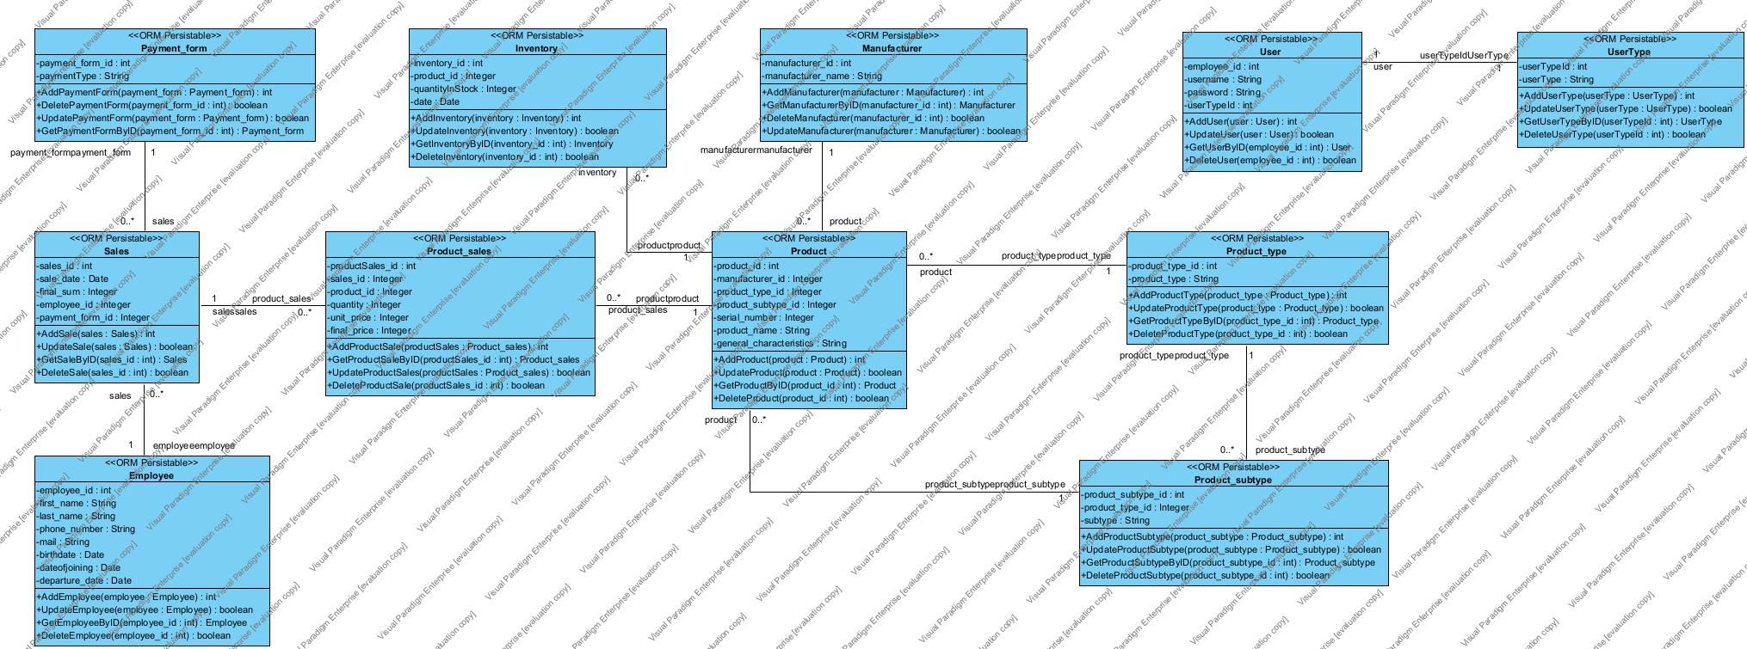
- Диаграми на последователностите:

  - Add Sale Sequence Diagram:
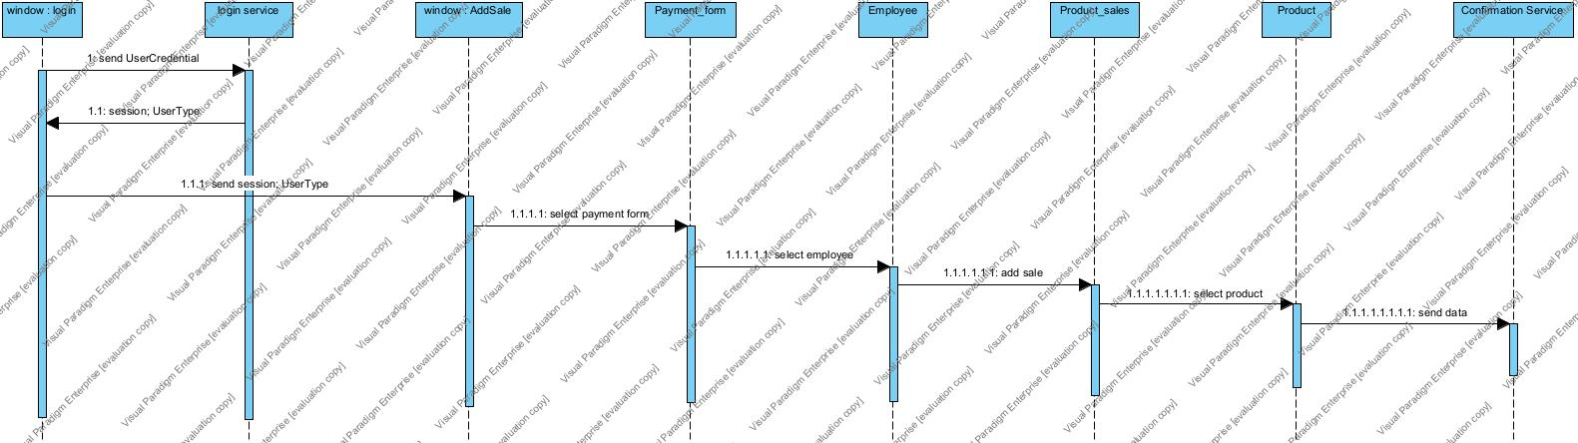
  - Add Product Sequence Diagram: 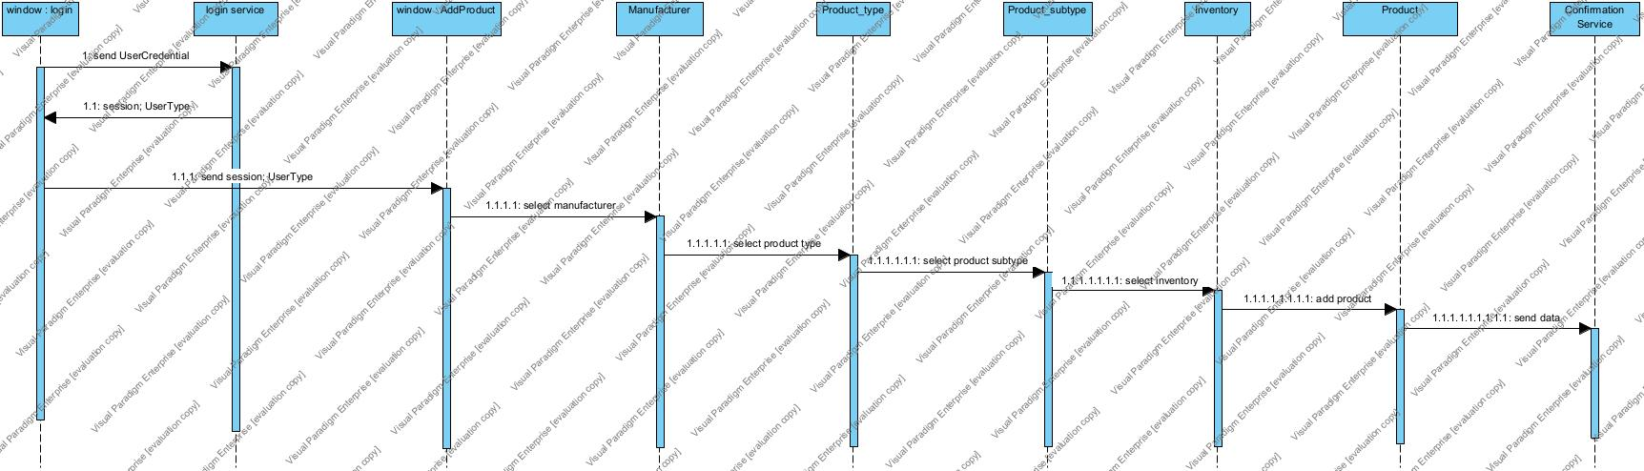
- Диаграми на действията:
  - Permission Access Activity Diagram: 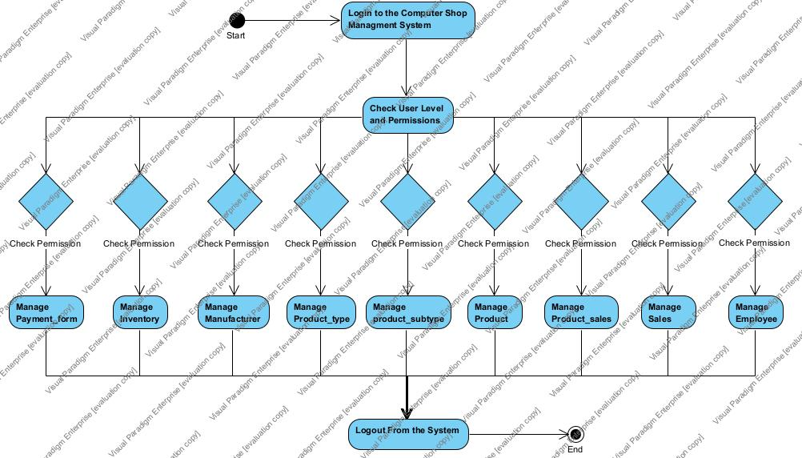
  - Admin Login Activity Diagram: 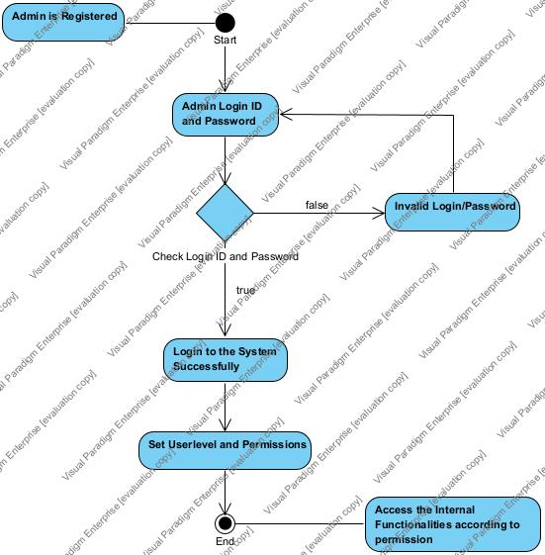
- Диаграми на обектите:
  - PC Store Object Diagram: 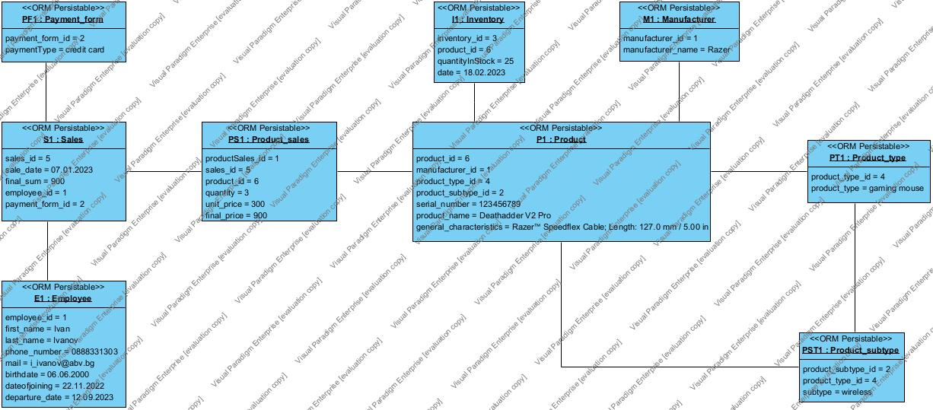

  - Users Object Diagram:

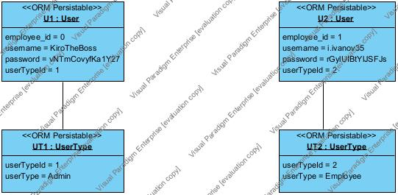

- Package Diagram : 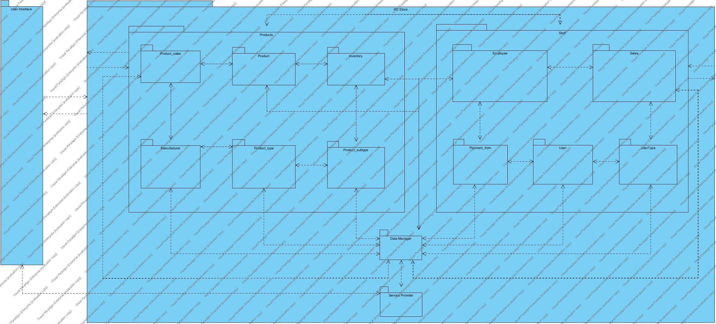

- Use Case Diagram: 